**Curso JAVA**

**Aula 13 –** Métodos

***(Eclipse IDE – aula7/pt6)***

Código Métodos:

**package** contas;

**public** **class** Conta {

**public** String cliente;

**public** **double** saldo;

**public** Conta() {

System.***out***.println("Agência: 0261");

}

**public** **void** exibirSaldo() {

System.***out***.println("Saldo: R$" + saldo);

}

**void** sacar(**double** valor) {

saldo -= valor;

System.***out***.println("Débito: R$" + valor);

}

**void** depositar(**double** valor) {

saldo += valor;

System.***out***.println("Crédito: R$" + valor);

}

**void** transferir(Conta destino, **double** valor) {

**this**.sacar(valor);

destino.depositar(valor);

System.***out***.println("Transferencia: R$" + valor);

}

**double** soma(**double** cc1, **double** cc2) {

**double** total = cc1 + cc2;

**return** total;

}

}

**package** contas;

**public** **class** PessoaFisica {

**public** **static** **void** main(String[] args) {

Conta cc1 = **new** Conta();

cc1.cliente = "Felps Rabudo";

cc1.saldo = 10000;

System.***out***.println("Cliente: " + cc1.cliente);

cc1.exibirSaldo();

cc1.sacar(1000);

cc1.exibirSaldo();

System.***out***.println("----------------------------");

Conta cc2 = **new** Conta();

cc2.cliente = "Felps Gotico";

cc2.saldo = 8500;

System.***out***.println("Cliente: " + cc2.cliente);

cc2.exibirSaldo();

cc2.depositar(2000);

cc2.exibirSaldo();

System.***out***.println("----------------------------");

System.***out***.println("Transferencia");

System.***out***.println("Cliente: " + cc1.cliente);

System.***out***.println("Favorecido: " + cc2.cliente);

cc1.transferir(cc2, 2000);

System.***out***.println("");

System.***out***.println("Cliente: " + cc1.cliente);

cc1.exibirSaldo();

System.***out***.println("Favorecido: " + cc2.cliente);

cc2.exibirSaldo();

System.***out***.println("----------------------------");

System.***out***.println("Relatório");

Conta gerente = **new** Conta();

**double** relatorio = gerente.soma(cc1.saldo, cc2.saldo);

System.***out***.println("Saldo total: R$" + relatorio);

}

}

Criando métodos.

----------------------------------------------------------

Comandos:

NULL

----------------------------------------------------------

Comentários:

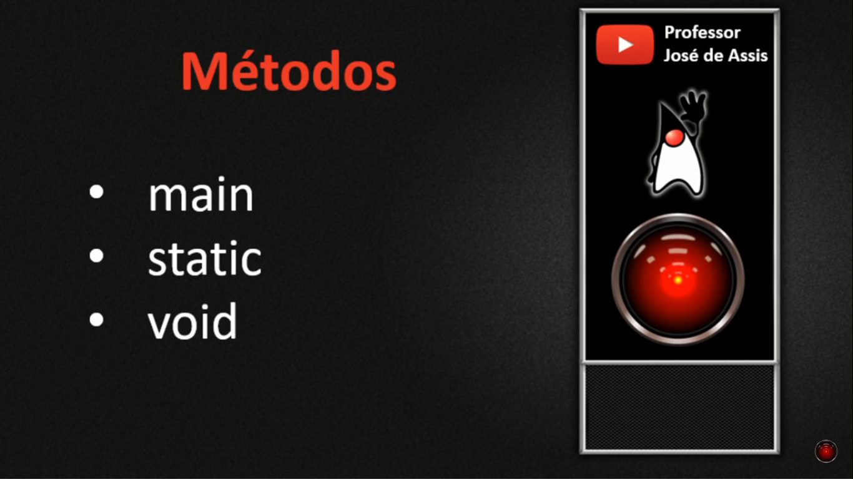

Static: Quando um método é definido com o static, ele pode ser invocado somente por outros métodos static.

Para criar um objeto dentro dos métodos, usa a classe modelo Conta e define o nome para o novo objeto:

Classe Conta:

**void** transferir(Conta destino, **double** valor) {

**this**.sacar(valor);

destino.depositar(valor);

System.***out***.println("Transferencia: R$" + valor);

}

Classe PessoaFisica:

System.***out***.println("Transferencia");

System.***out***.println("Cliente: " + cc1.cliente);

System.***out***.println("Favorecido: " + cc2.cliente);

cc1.transferir(cc2, 2000);

System.***out***.println("");

System.***out***.println("Cliente: " + cc1.cliente);

cc1.exibirSaldo();

System.***out***.println("Favorecido: " + cc2.cliente);

cc2.exibirSaldo();

System.***out***.println("----------------------------");

Para criar um método com retorno, basta definir o tipo deste retorno e o nome pro método.

**double** soma(**double** cc1, **double** cc2) {

**double** total = cc1 + cc2;

**return** total;

}